Tantárgy: Környezetvédelem szakkör
Osztály: 7. és 8. osztály tanulói
Foglalkozás témája: Víz a környezetünkben
Az óra cél és feladatrendszere:
Oktatási cél: Ismerjék a lakossági víz felhasználásának területeit, az ivóvízellátás történetét, a szennyvíz újrahasznosítását. Értsék a vízszennyezés rövid és hosszú távú következményeit. Értsék és tudatosan használják a vízlábnyom fogalmát.
Nevelési cél: Tudományos nevelés; szövegértési képességek fejlesztése – tankönyv, folyóirat szövegének értelmezése; elemző képesség fejlesztése
Fogalmak: életfeltétel, ivóvíz, csapvíz, vízvirágzás, vízlábnyom, szennyvíz
Összefüggések: termék előállításhoz szükséges vízmennyiség- vízlábnyom növekedés, szennyvíz-vízszennyezés, nitrátok-oxigénszállítás gátlása, foszfátok-vízvirágzás.
Tantárgyi kapcsolatok:
Kémia: víz kémiai tulajdonságai, nitrátok, foszfátok, műtrágyák,
Földrajz: felszíni és felszín alatti vizek
Fizika: víz fizikai tulajdonságai
Technika: szennyvíztisztítás folyamata, ivóvízellátás története.

Felhasznált források:
www.mozaweb.hu: - vízimalom, szír vízikerekek (Hama, 13. század), ókori római vízvezeték és út- 3D modellek és animációk
Biológia- Egészségtan 7. OFI Kísérleti tankönyv -2015. 77-78. oldal
Környezetvédelem szakköri munkafüzet Mozaik Kiadó-Szeged, 2009. 39-41. oldal
Horgas Judit, Levendel Júlia, Horgas Béla: Szitakötő, 2015-3 Ősz (Liget Műhely Alapítvány) 44-45. oldal-Várady Judit: Vizes lábnyomok

Idő-keret | Az óra menete | Nevelési oktatási stratégia |  |  | Megjegyzés
 |  | Módszerek | Tanulási munkaformák | Eszközök
5’ | I. A foglalkozás szervezése adminisztráció | tanári irányítás | csoportalakítás | folyóirat, tankönyv, feladatlapok, előkészítése
5– 10’ | II. Dinamikus órakezdő feladat  Rejtvény: a betűhalmazban 18 vízzel kapcsolatos szó megkeresése | motiváció | csoport munka | feladatlap
10 – 35’ | III. Új anyag feldolgozása  A mai foglalkozás témája: víz a környezetünkben . A témát két csoportban dolgozzuk fel.  A, csoport feladata: feladatlap megoldása a Biológia- Egészségtan 7. OFI Kísérleti tankönyv -2015  77-78. oldal Vízszennyezés tananyagrész alapján  http://etananyag.ofi.hu/uploads/learning_objects/3318/uncompressed/#76  B, csoport feladata: feladatlap megoldása a Szitakötő folyóirat 2015-3 Ősz 44- 45. oldal alapján | didaktikai célkitűzés  tényanyag gyűjtés  részösszefoglalás  rögzítés | csoport munka  értő olvasás csoportban | tankönyvek, folyóiratok, feladatlapok
35– 45’ | IV.A csoportok ismertessék a feladatlap megoldását! | részcélkitűzés  tanári közlés  ellenőrzés | frontális csoport munka | feladatlapok
45-55’ | V.Elemezzük a  - vízimalom  - szír vízikerekek (Hama, 13. század)  - ókori római vízvezeték és út  modelljeit, figyeljük meg az animációkat! | részcélkitűzés  tanári közlés  feladat kijelölés | folyamatelemzés megfigyelés alapján | www.mozaweb.hu
55-60’ | VI. Értékelés  A mai órán  - a leginkább tetszett…  - a legfontosabb, amit megtanultam…  - a legnehezebb dolog… | tanári és tanulói értékelés  beszélgetés

Az alábbi betűhalmazban 18 vízzel kapcsolatos szó van elrejtve. Keressétek meg mindet! Olvasható minden irányban!

L | T | I | É | P | Z | F | O | R | R | Á | S | S | H | Í
F | I | Z | A | K | V | Á | R | I | U | M | H | H | I | É
H | S | T | A | Z | Z | O | A | T | Z | T | Ú | K | D | O
C | Z | E | S | G | O | L | Z | R | H | U | J | H | R | L
N | A | W | S | A | U | I | U | E | D | É | H | J | O | D
I | S | Z | I | K | L | Z | S | D | G | H | F | F | S | Ó
M | U | D | E | N | U | R | Z | D | D | G | R | O | Z | S
G | G | L | Ú | Y | T | L | O | P | O | K | F | L | T | Z
H | O | D | C | A | U | R | M | V | S | E | B | Y | A | E
M | F | L | Y | S | R | G | J | H | D | E | N | Ó | T | R
B | Ó | O | N | X | A | G | A | U | Í | F | C | G | I | J
Í | C | I | A | R | M | S | S | J | Y | D | Q | S | K | H
I | E | Z | H | I | S | Á | Z | S | Ú | D | W | K | A | R
Ő | Á | T | U | K | A | X | U | H | H | V | S | G | I | P
É | N | R | Z | F | R | A | T | G | N | S | D | Ö | K | F

A, csoport feladatlap
1.Sorold fel a víz felhasználásának területeit!

2.Sorolj fel vízszennyező anyagokat!

3.Miért veszélyesek a mosó- és mosogatószerek?

4.Miért károsak a
- nitrátok
-foszfátok?
5.Mi a vízvirágzás?

6. Mi a közös tulajdonsága a vízijácintnak és a békalencsének?

7.Hogyan kerül a víz a lakásotokba?
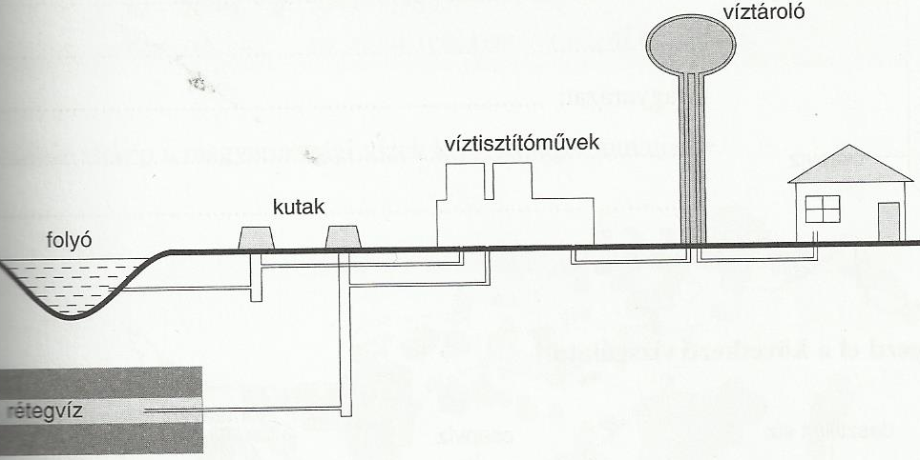
A vízművek a …………………….. a……………………………..illetve a………………………….juttatják el a………………………..Itt történik a víz tisztítása, illetve fertőtlenítése. Az ivóvíz innen a ……………………………ba kerül. A lakosság ellátása a ………………………………………. keresztül történik. (Környezetvédelem szakköri munkafüzet Mozaik Kiadó-Szeged, 2009. 39-. oldal 3. feladat)
B, csoport feladatlap
1. Melyek a lakosság vízigényét befolyásoló tényezők?

2.Mennyi víz szükséges az előállításukhoz?
- egy pohár tej……………………… egy kg kenyér…………………………… egy kg sertéshús………………………….
3.Sorold fel, hogy Magyarországnak melyek a lakosság vízellátására használt forrásai!

4.Ismertesd a szennyvíztisztítás folyamatát!

5.Számítsd ki mennyibe kerül, ha minden nap vásárolsz 2l palackos vizet egy héten át!
legalább…………………………forint legfeljebb…………………………forint
Mennyibe kerül ugyanennyi csapvíz? ………………………..forint
Mennyit spórolhatsz egy év alatt, ha palackos víz helyett csapvizet iszol?
legalább…………………………forint legfeljebb…………………………forint
Mennyit spórolhatsz 10 év alatt, ha palackos víz helyett csapvizet iszol?(az árat változatlannak tételezzük fel)
legalább…………………………forint legfeljebb…………………………forint
Mit vásárolhatnál ebből az összegből mai árak mellett?

6.Fogalmazd meg, miből áll a vízlábnyom!

